이번 달 건강 및 웰니스 주제인 ‘청소년 정신 건강’을 가입자에게 홍보하는 데 도움이 되는 추천 소셜 미디어 카피(이미지 옵션 첨부)가 아래에 나와 있습니다. 필요한 만큼 내부 커뮤니케이션 플랫폼과 본인의 LinkedIn 계정을 통해 자유롭게 공유하세요.

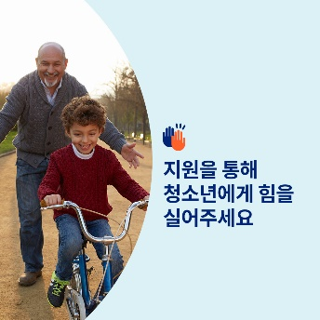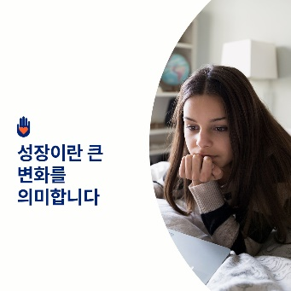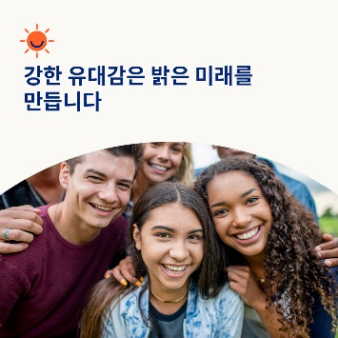

- 성장 과정은 벅차게 느껴질 수 있습니다. 이번 달에는 자녀나 주변의 청소년들이 정서적이고 정신적으로 어떤 경험을 하고 있을지 더 잘 이해하고, 어떻게 지원할 수 있을지 알아볼 수 있는 기사, 활동, 교육 도구 등 다양한 자료를 살펴보세요. optumwellbeing.com/newthismonth/ko-KR #employeehealth #wellbeing #mentalhealthawareness

- 아이들과 청소년들을 돌보면서, 우리는 때때로 아이들 내부의 호르몬 변화가 외부의 감정과 행동에 어떤 영향을 미치는지 놓치곤 합니다. 다음은 아이들의 성장 과정에서 도움이 되는 팁들과 함께 복습해보는 내용입니다. optumwellbeing.com/newthismonth/ko-KR #employeehealth #wellbeing #mentalhealthawareness

- 청소년들이 다양한 배경의 친구들을 사귀게 하는 것이 더 행복한 삶과 더 강한 공동체로 이어진다는 것을 알고 계셨나요? 이번 달 도구 모음에서 그 이유를 알아보세요. optumwellbeing.com/newthismonth/ko-KR #employeehealth #wellbeing #mentalhealthawareness

- 자녀에게 학교나 활동에서 잠시 쉬는 시간을 주는 것은 그들이 재충전하고 다시 시작하는 데 도움이 될 수 있습니다. 이번 달의 도구 모음에는 언제 휴식이 필요할 수 있는지 알아보는 방법과 휴식을 계획할 때 고려해야 할 통찰이 담겨 있습니다. optumwellbeing.com/newthismonth/ko-KR #employeehealth #wellbeing #mentalhealthawareness

LinkedIn에 게시하는 방법:
- LinkedIn 계정을 엽니다.
- 위에서 원하는 텍스트(링크 포함)를 선택합니다. 복사하여 붙여 넣습니다.
- 원하는 이미지를 선택하고 게시물에 추가합니다(드라이브에 이미지 저장하기, 4단계 전에 “Add photo (사진 추가)” 선택하기).
- “Post (게시)”를 클릭합니다.

